經濟部114年度單位預算評估報告
經濟部114年度單位預算案編列歲入82億1,137萬4千元，較113年度預算77億6,704萬6千元，增加4億4,432萬8千元(增幅5.72%)，主要為投資股息紅利增加4億4,430萬6千元；歲出1,299億7,440萬1千元，較113年度預算1,283億5,473萬3千元，增加16億1,966萬8千元(增幅1.26%)，主要為「科技專案」增加16億9,814萬2千元及新增「研發測試場域整建作業」5億8,400萬元。謹就經濟部114年度預算案評估如下：
一一、近年來，我國製造業整體研發經費及研發密度均有顯著增長，尤以大型企業變動最為顯著，為促進產業鏈的全面發展，允宜持續挹注中小企業創新研發能量，以提升其產業鏈之競爭力
經濟部114年度預算案「科技專案」工作計畫編列234億7,950萬2千元，主要配置於「工研院科技專案計畫」112.76億元、「其他法人科技專案計畫」41.66億元及「業學界科技專案計畫」71.17億元之3項分支計畫，按其預算書實施內容說明，預期可有效結合政府、產官學研及國際夥伴攜手創新科技，並協助或輔導產業創新升級，引導國內企業進行前瞻技術研發，鼓勵聯合中小企業共同申請，以促進產業鏈發展等。經查：
(一)102至111年度我國製造業研發經費及研發密度變化情形
據經濟部統計處113年7月29日「我國製造業研發及技術交易變動分析」專題資料，其中就近10年度(102至111年)我國製造業研發經費及研發密度變化情形，說明如下：
1.我國製造業研究發展經費於111年度達8,216億元，創歷年新高：我國製造業研究發展經費自102年度起持續成長(詳圖1)，於109年度突破6千億元規模後，迄111年度達8,216億元再創新高，近10年(102至111年度)平均年成長率7.1%；至製造業研發密度近10年亦呈概升趨勢，由102年度之2.4%上升至111年度之3.7%，計增加1.3個百分點，顯示我國製造業近年積極投入研究發展，以提升產業競爭力。
2.111年度以電子零組件業投入研發最多，占整體製造業研發經費比率逾6成：111年度我國製造業研究發展經費按中行業分布觀之，係以電子零組件業投入5,054億元最多(占61.5%)，其次為電腦電子及光學製品業占比20.5%，兩者合占整體製造業研發經費比率達82%，主要係電子零組件業積極進行高階製程相關技術開發，以維持領先優勢所致。
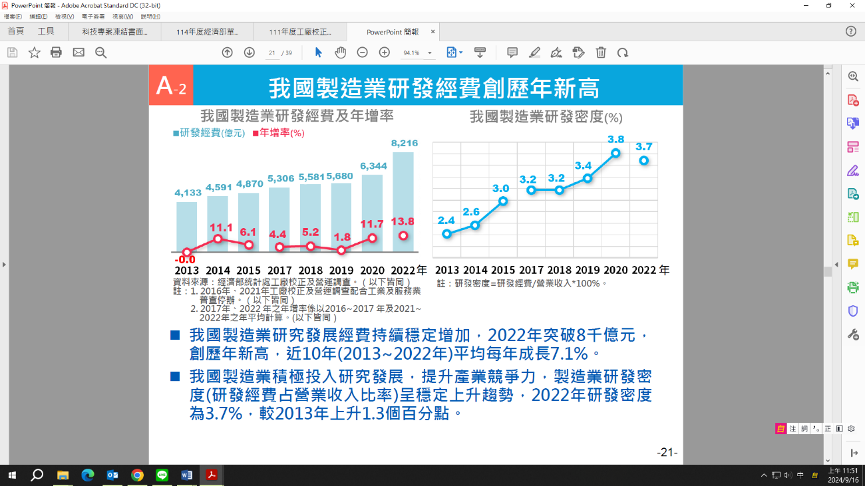
圖1 102至111年度我國製造業研發經費及研發密度變化圖
研發密度(%)
說 明：1.2016年、2021年工廠校正及營運調查配合工業及服務業普查停辦。
2.2017年、2022 年之年增率係以2016-2017 年及2021-2022年之年平均計算。
3.研發密度=研發經費/營業收入x100%。
資料來源：經濟部統計處113年7月29日「當前經濟情勢概況」之專題「我國製造業研發及技術交易變動分析」，以及經濟部工廠校正及營運調查。
(二)近10年製造業研發經費占比愈趨集中於大型企業，且研發密度提升亦以大型企業為主，允宜妥善運用科技專案資源持續挹注中小企業創新研發能量
又據經濟部綜整近10年度(102至111年度或兩年度比較)製造業研發經費及研發密度按員工規模分布情形(詳表1及圖2)，其中：111年度研發經費以200人以上大型企業投入7,614億元為主，占整體研發經費比率達92.7%，相較102年度大型企業僅占88.5%，增加4.2個百分點，由於大型企業研發經費成長幅度遠高於中小型企業，近10年研發經費分布愈發朝向大型企業靠攏集中；另111年度我國製造業研發密度亦以200人以上大型企業之4.9%最高，並較102年度提高1.7個百分點，而近10年中小企業研發密度則分別介於1.0%至1.1%(員工規模20至199人）與0.2%至0.3%(員工規模未滿20人）之間，變動不大。
據經濟部所提有關本院審查113年度總預算案決議凍結該部歲出預算「科技專案」1.5億元之解凍書面報告略以，其中有關科技專案執行成果與產業效益，包含「挹注中小企業創新研發能量」1項，內容敘明經濟部為協助中小企業突破研發資源不足之困境，運用法人科技專案技術能量，透過技術移轉(含專利技轉)服務，鼓勵中小企業以新科技發展創新產品、服務與營運模式，109至111年度法人科技專案技術移轉至中小企業占總技術移轉案之74.76%，惟按近10年中小型製造業研發經費及研發密度變化觀之，對帶動中小企業投入研發資源效果仍屬有限，鑑於我國中小企業占全體企業達98%以上，為維繫臺灣經濟發展重要基石，允宜賡續妥善運用科技專案資源挹注中小企業創新研發能量，鼓勵標竿企業帶領產業鏈創新，協助中小企業轉型升級，加速提升國際競爭力。
綜上，經濟部114年度預算案「科技專案」工作計畫編列234億7,950萬2千元，預期可引導國內企業進行前瞻技術研發，鼓勵聯合中小企業共同申請，以促進產業鏈發展等，惟102至111年度製造業研發經費占比愈趨集中於大型企業，且研發密度提升亦以大型企業為主，中小企業研發經費及研發密度增長幅度並不高，允宜賡續妥善運用科技專案資源挹注中小企業創新研發能量，協助中小企業轉型升級，提升產業競爭力。
表1 102及111年度我國製造業研發經費按員工規模分布統計表
單位:家；新臺幣億元；%
員工規模 | 111年度 |  |  | 102年度
員工規模 | 家數 | 研發經費 |  | 家數 | 研發經費
員工規模 |  |  | 占比 | 家數 |  | 占比
製造業 | 4,935 | 8,216 | 100.0 | 4,727 | 4,133 | 100.0
未滿20人 | 883 | 33 | 0.4 | 847 | 25 | 0.6
20-199人 | 2,806 | 569 | 6.9 | 2,706 | 452 | 10.9
200人以上 | 1,246 | 7,614 | 92.7 | 1,174 | 3,656 | 88.5
資料來源：同圖1。
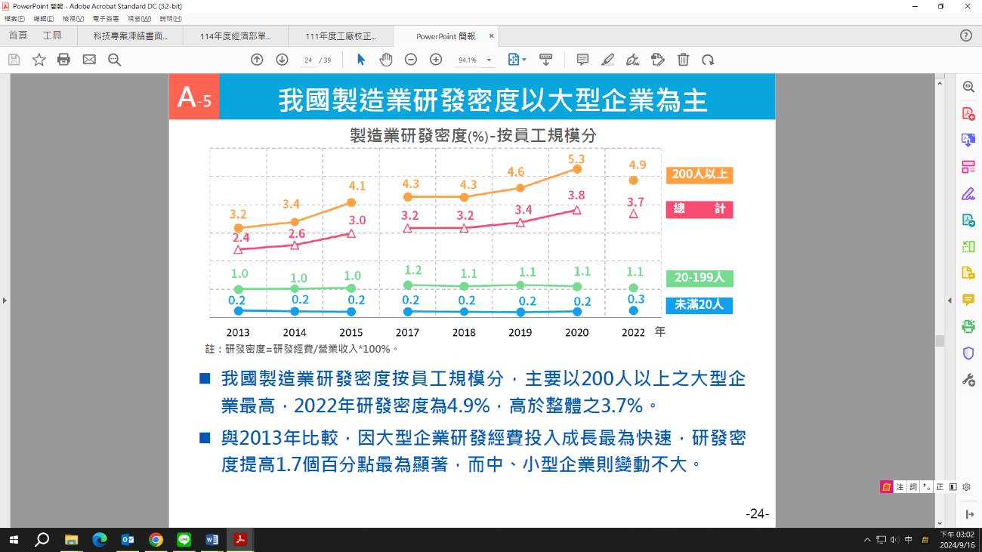
圖2 102至111年度我國製造業研發密度按員工規模分布圖
研發密度(%)
資料來源：同圖1。

參閱立法院第11屆第1會期第3次會議議案關係文書，院總第31號政府提案第11000358號。

